***Задача 1 (3 б.):***

1. намалювати формат кадру **max** розміру (ПІДРАХУВАТИ розмір, зазначити КОНКРЕТНІ адреси) за технологією 802.3ab:

max розмір 1514 біт

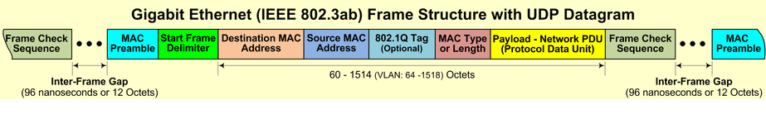

***Задача 2 (1 б.):*** Для зв’язку ЛОМ та ГОМ використовується:

1. свитч
2. хаб
3. маршрутизатор

***Задача 3 (1 б.):***

1. Як називається топологія комп’ютерної мережі, зображена на малюнку:

____________star topology____________

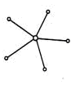

1. Яка топологія використовується в мережах, побудованих за технологією Wi-Fi ad-hoc

***Задача 4 (1 б.):*** Кабель с якими характеристиками використовується для патч-кордів:

|  |  |
| --- | --- |
| 1. solid, | 1. stranded, |
| 1. cat.5e? | 1. cat.5? |

***Задача 4 (1 б.):*** Пояснити маркування на кабелі та сферу використання такого кабеля: 24**AWG –** Американська система калібрів проводів (American Wire Gauge System). Залежність AWG від товщини, мм - чим менше калібр AWG, тим товщі провід. Це відбувається тому, що значення AWG відповідає кількості технологічних процесів обробки дроту. На заводі, при виготовленні кабелю, дріт послідовно протягується в заготовках через калібрувальні отвори різного діаметру - від більшого до меншого, методом волочіння, тобто видавлюється як паста з тюбика, кожен раз зменшуючи свій діаметр. Наприклад, дріт AWG 0 (8,25 мм) потрібно було 24 рази витягати, поки вона ставала діаметром AWG 24 (0,51 мм), тобто кабель маркований як 24 AWG тонше, ніж кабель, маркований 22 AWG.

***Задача 5 (3 б.):***

1. намалювати перетин кабелю ___SF/UTP__, підписати складові:
2. _Зовнішня оболонка_____________

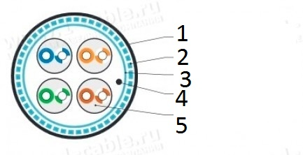

1. _Екран-оплітка_____________
2. _Екран-фольга_________________
3. _Дренажний провід_________________
4. _Вита пара solid________________

б) у 4-парному кабелі «вита пара» пари яких кольорів непотрібні для передачі даних на швидкості 100 Мбіт/с? – коричневий та синій

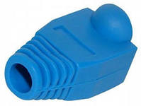

в) вказати назву мережевого аксесуару для кабелю «вита пара», наведеного на рис. – захисний ковпачок для конектора

г) привласнить дівчинам номери (від 1 до 8), поясніть: 8, 3, 1, 7, 5, 4, 6, 2

